RENCANA PELAKSANAAN PEMBELAJARAN
TAHUN PELAJARAN : 2010 / 2011

F/751/WKS1/8
01 – 10 - 2005
Satuan Pendidikan : SMKN 2 DEPOK, SLEMAN
Program Studi Keahlian : TEKNIK PEMESINAN
Mata Pelajaran : FABRIKASI LOGAM
Kelas / Semester : XI / GASAL
Alokasi Waktu : 3 X 45 menit
Pertemuan Ke- : 3

Standar Kompetensi : PEMBENTUKAN, PELENGKUNGAN, DAN CETAKAN
Kompetensi Dasar : mengoperasikan peralatan pembentuk/pencetak

Nilai Pendidikan Budaya dan Karakter Bangsa
- Tindakan yang menunjukkan perilaku disiplin, rasa ingin tau dan mandiri.
- Sikap dan perilaku yang tidak mudah tergantung pada orang lain dalam menyelesaikan tugas-tugas
- Sikap dan perilaku seseorang untuk melaksanakan tugas dan kewajibannya yang seharusnya dilakukan terhadap diri sendiri, masyarakat, lingkungan (alam, sosial dan budaya), negara dan Tuhan Yang maha Esa
- Indikator :
- Mesin-mesin pembentuk dan pencetak dapat dioperasikan secara aman dan sesuai SOP.
- Tujuan Pembelajaran
Siswa dapat :
- Siswa dapat menggunakan mesin potong sesuai dengan SOP
- Materi Ajar
- Pemotongan pelat dengan mesin pemotong
- Pendekatan dan Metode Pembelajaran
  - Pendekatan : Belajar Aktif
  - Metode Pembelajaran : Ceramah, diskusi, penugasan
- Sumber, Alat dan Bahan Pembelajaran
Sumber Belajar :
- Ambiyar. 2008. Teknik pembentukan pelat jilid 3. Jakarta Departemen pendidikan nasional.
- M. Suratman, S,Pd & dede Sakri. 2000. Pekerjaan Las dan Fabrikasi Logam. Bandung : Armico
Alat :
- Laptop
- LCD proyektor
- Papan tulis
- Power point

- Langkah-Langkah Pembelajaran
Tahapan Pembelajaran | Kegiatan Pembelajaran | Waktu | Kegiatan Guru | Kegiatan Peserta Didik
- Kegiatan Awal | - Salam, berdoa,  - Melakukan presensi  - Menyampaikan tujuan pembelajaran kepada siswa | 10” | Mengucap salam, presensi, menyampaikan tujuan pembelajaran, pre test secara lisan. | Mendengarkan dengan cermat
- Kegiatan Inti | - Eksplorasi  Guru menerangkan tentang Macam-macam Sambungan | 15” | - Mengamati penilaian karakter/sikap  - Menjelaskan pesdik yang bertanya | Mendengarkan dan memperhatikan penjelasan dari guru tentang macam-macam sambungan
- Kegiatan Inti | 2. Elaborasi  - Guru menjelaskan Dasar-dasar proses pemotongan  - Guru menerangkan macam-macam pemotongan dengan peralatan tangan  - Guru menerangkan tentang pemotongan dengan mesin | 30” | - Mendeskripsikan proses pemotongan  - Mendeskripsikan macam-macam pemotongan dengan peralatan tangan  - Mendiskripsikan penggunaan dari mesin potong | Memperhatiakan penjelasan guru
- Kegiatan Inti | - Konfirmasi  - Merangkum hasil tutorial | 30’’ | Mengamati unjuk kerja siswa selama merangkum | Membuat rangkuman
- Kegiatan Inti | - Guru melakukan penguatan :  Mengevaluasi hasil rangkuman siswa | 30’’ | Memberikan apresiasi terhadap rangkuman siswa | Mencermati penguatan yang disampaikan guru
- Kegiatan Akhir | - Post tes tentang pengertian, fungsi, dan kaidah gambar teknik  - Informasi pembelajaran lebih lanjut  - Penutup | 20” | Guru memberi pertanyaan secara lisan  Menjelaskan pembelajaran pada pertemuan berikutnya  Mengakhiri dengan doa dan salam | Menjawab pertanyaan guru  Memperhatikan informasi guru tentang pembelajaran selanjutnya  Berdoa

- Penilaian
1. Kognitif
  - Apa yang dimaksud dengan pre cutting?
  - Pemotongan pelat-pelat tipis sangat baik digunakan gunting tangan, apa alasannya?
  - Jelaskan prinsip kerja mesin potong gulotine machine hydraulic!
  - Jika jarak antara pisau potong besar, apa yang terjadi pada hasil potong?
  - Gergaji merupakan salah satu alat potong, Jelaskan jika penggunaan mata gergaji terbalik!

Pedoman Penilaian :
No Soal | Skor  (1-10) | Bobot | Skor X  Bobot  Nilai= ………….  10 | Keterangan
1 |  | 10 |  | Syarat lulus nilai akhir minimal 76
2 |  | 30 |  | Syarat lulus nilai akhir minimal 76
3 |  | 30 |  | Syarat lulus nilai akhir minimal 76
4 |  | 30 |  | Syarat lulus nilai akhir minimal 76
5 | ………. |  |  | Syarat lulus nilai akhir minimal 76
Nilai Akhir |  |  |  | Syarat lulus nilai akhir minimal 76

Kunci jawaban :
  - pemotongan awal dilakukan untuk pemotongan pelat menurut bagian gambar dan ukurannya.
  - Karena pemotongan dengan mesin terkadang tidak mampu memotong pelat yang cukup tipis, biasanya hanya akan bengkok saja.
  - Prinsip kerja mesin potong guletine menggunakan gaya geser untuk proses pemotongan. Pelat yang dipotong diletakkan pada landasan pisau tetap dan pisau atas ditekan sampai memotong pelat. Untuk mengurai besarnya gaya geser sewaktu tejadinya proses pemotongan posisi mata pisau atas dimiringkan, sehingga luas penampang pelat yang yang dipotong mengecil .
  - Jika jarak antara pisau potong besar maka akan ada sisi tatam pada hasil pemotongan

Depok, Juli 2013
Mahasiswa PPL

Candra Tri Prabowo
NIM. 10503244034
Mengetahui,
Guru Pembimbing

Eko Subagijo, SPd
NIP. 19710106 199801 1 001

No | Nama | Aktif |  |  | Bekerjasama |  |  | Bertanggungjawab
No | Nama | KB | B | SB | KB | B | SB | KB | B | SB
1 | ACHMAD SAFI'I
2 | ADI TYATAMA
3 | ADITYA NUR SATYO
4 | ADITYA PAMUNNGKAS
5 | ADITYA RESTU NANDA
6 | AGIL MAWASMUCHTAR
7 | AINUN DWI HERWANI
8 | AKBAR SHAFI'I
9 | ALFIAN ARI NUGROHO
10 | ALQORI ALFI BRAMANTYO
11 | ANAND SANJAYA
12 | ANANG SETYA WIBOWO
13 | ANDRI APRIAN KUSWANTORO
14 | ANGGORO AJI
15 | ANOM MAULANA PRIYADI
16 | ARY DINAL HAQI AHMAD
17 | ASEP SAIPULOH
18 | BIMA EKA PRASETYA
19 | DANA SETIYAWAN
20 | DANA SETIYONO
21 | DENI CANDRA SAPUTRA
22 | DHANY RISKY PANINDYA
23 | DIMAS ADI WALUYO
24 | DIMAS SAPUTRO
25 | DWI ADI SAPUTRO
26 | DWI KURNIAWAN
27 | EKO SETYAWAN
28 | ERFAN EKO NUGROHO
29 | FADILLAH YANUAR SARAH
30 | FAHMI FIRDAUS NUR EFENDI
31 | FAJAR HADI SAPUTRA
32 | BAREP WIRATMAN

Keterangan :
KB= Kurang Baik
B = Baik
SB = Sangat Baik

METODE PEMOTONGAN
Dasar-Dasar Proses Pemotongan
Pelat-pelat hasil produksi pabrik umumnya masih dalam bentuk lembaran yang ukuran dan bentuknya bervariasi. Pelat-pelat dalam bentuk lembaran ini tidak dapat langsung dikerjakan, sebab terlebih dahulu harus dipotong menurut gambar bukan komponen yang akan dibentuk pengerjaan. Pembentukan pelat dalam bentuk lembaran ini kurang efektif apabila dikerjakan secara langsung. Dalam dunia industri istilah pemotongan pelat sebelum dikerjakan disebut
pemotongan awal (pre cutting). Pre cutting atau pemotongan awal dilakukan untuk pemotongan pelat menurut bagian gambar dan ukurannya.

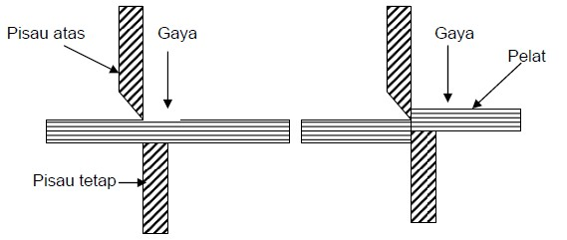
Gambar Prinsip kerja pemotongan

Teknik-teknik pemotongan pelat ini dapat dilakukan dengan berbagai macan teknik pemotongan pelat dengan peralatan tangan, mesinmesin potong manual, mesin gunting putar, mesin waktu dan
sebagainya.
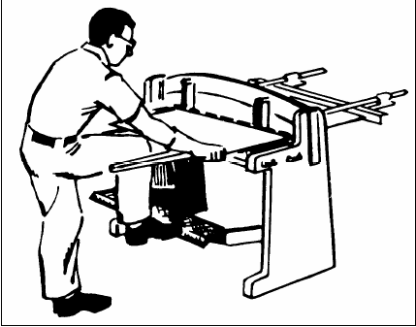
Gambar Proses Pemotongan dengan Mesin Guletin

Gunting tangan lurus
Gunting tangan lurus ini digunakan untuk pemotonganpemotongan pelat dalam bentuk lurus

Gunting Tangan Lingkaran
Kegunaan gunting tangan lingkaran ini sangat baik digunakan untuk pemotongan-pemotongan pelat berbentuk lingkaran.
Gunting tangan kombinasi
Gunting tangan kombinasi ini dapat digunakan untuk pemotongan lurus maupun llingkaran.
Gunting tuas
Gunting tuas digunakan untuk pemotongan pelat yang mempunyai ketebalan 1mm - 3 mm, tetapi penggunaan gunting tuas ini lebih sering digunakan untuk pemotongan pelat-pelat strip. Prinsip pemotongan gunting tuas ini dapat dilihat pada gambar dibawah.

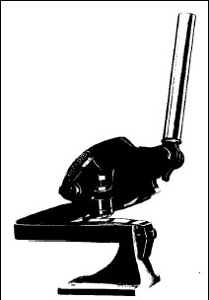

Gaya pemotongan yang ditimbulkan untuk memotong pelat ini digerakkan oleh tuas yang berhubungan langsung dengan pisau atas. Posisi pelat yang dipotong terletak pada pisau bawah yang tetap.

